第１学年 外国語活動学習活動案

令和３年２月５日（金）　第５校時

第１学年　１組３１名

２組３１名

　　　　　３組３１名

４組３１名

　　指導者　太田由貴子

小林倫子

　　根布屋朋恵

八木下理仁亜

（１）単元名　　Let’s enjoy English.

（２）単元の目標

外国語を使った活動に慣れ親しむようにする。

（３）本単元の学習と１年生の児童

外国語の中でも数字は児童に身近なものである。日常的に耳にしたり、口ずさんだりすることが多い。さらに、音楽科の学習では、教科書に外国語の歌が載っており、既習済みであるため、外国語で歌を歌うことに抵抗感なく取り組むことができる。また、動物は慣れ親しんでいる単語が多く、日常生活の中で使う場面も多くみられる。クラスの中で人気のある動物は何か調べるという目的をもたせ、コミュニケーションをとるためのきっかけにしたい。

1年生は、新しい学習に前向きに取り組む児童が多い。外国語に初めて触れる児童が多いが、楽しみながら取り組んでいる。とくに、習い事で外国語に触れていたり、就学前に体験していたりする児童は、外国語での挨拶・歌・単語練習を楽しみながら行っている。一方で、少数だが初めての活動に不安を覚えている児童もいる。そのため、活動をスモールステップにし、楽しい雰囲気の中で外国語に触れさせることで、外国語への抵抗感をなくしながら進めていきたい。

（４）本単元における研究主題に迫る手だて

①積極的にコミュニケーションを図るための手だて

a.「好きな動物を言う」という目的意識をもたせた活動

　　自分の好きな動物について、友だちに伝え合うというゴールを設定することで、児童が目的意識をもって、主体的に学習に取り組むことができるようにした。

②外国語に慣れ親しむための手だて

a.歌の活用

音楽科の学習で外国語の歌を既習済みである。また、朝の会などを通して歌うことによって児童にとって慣れ親しんだ音楽を活用することができる。そのため外国語に抵抗感がなく取り組むことができる。

b.学習カードの活用

外国語への抵抗をなくし、児童が安心してActivityに取り組めるようにするために活動前には、視覚的に分かりやすいように活動の手本を見せる。さらに、活動に自信がもてない児童へは、台本を参考にできるようにする。

③評価の工夫

a. 行動観察

　　意欲的に英語を使おうとする態度や姿勢、ジェスチャーや表情などを使い自分の好きな動物を進んで伝えようとしている点を、振り返りの際に発表の場を設定することで評価する。

b. 学習カードの活用

友だちの好きな動物を聞き取り、学習カードに記入（動物のイラストに丸を付ける）し　ていくことで、児童の意欲的な態度や姿勢を見取ることができる。

（５）活動計画［全７回扱い／本時は７回目］

|  |  |
| --- | --- |
| 回 | 学習活動　《新出の表現》 |
| １ | ○挨拶のsentenceを練習する。  《Hello》《I’m good》 |
| ２～４ | ○数字を英語で言う。  《one/two/three/four/five/six/seven/eight/nine/ten》 |
| ５～７  本時 | ○動物を英語で言う。  《Monkey/Lion/Panda/Dog/Cat/Gorilla/Kangaroo》 |

（６）本時の展開（７／７時）

①本時の目標

ライオンとカンガルーとパンダの中で一番好きな動物を外国語で伝えることができる。

②本時にめざす児童の姿とそのための具体的な手だて

　　・楽しく英語でコミュケーションをとることができるように、Key Sentenceの練習を多めにとり、発音に自信をもたせた。また、Activityには、台本を用いて、不安が強い児童も楽しめようにした。

③本時の展開

|  |  |  |
| --- | --- | --- |
| 過程 | 〇学習活動 | ・指導上の留意点  ●手だて |
| Greeting | ○挨拶をする  T: Hello!　　　　C: Hello!  T: How are you?　C: I’m good! | ・既習の表現を使い、挨拶をさせる。 |
| Singing | ○「Monkey Gorilla」を歌う | ●手だて②a  ・動作を交えながら、歌わせる。 |
| Review | ○既習の単語を練習する。  （Monkey/Lion/Panda/Dog/Cat/  Gorilla/Kangaroo)  〇「Ｉ like～．」を練習する。 | ・Activityで使用する動物を中心に取り組ませる。  ・教員とイラストのやり取りを見て練習させる。  ・２回（T発音C繰り返し×２）→１回（T発音C繰り返し×１）→０回（Cのみ発音）の方法で発音練習をする。 |
| Activity | ○好きな動物を伝え合う。  A: Hello.　　　B: Hello.  A: I like ～.　B: I like ～.  A: Good bye.　 B: Good bye. | ●手だて①a②b③b。   * 表現が苦手な児童には、学習カードを見せながら支援する。 |
| Reflection | ○学習の振り返りをする。  C:I like～. | ●手だて③a  ・数名に発表させる。  ・全員に好きな動物を発表させる。 |
| Greeting | 〇終わりのあいさつをする  T: That’s all for today.  See you next time.  C: Good bye! | * 既習の表現を使い、挨拶をさせる。 |

（７）その他

①資料

　　使用曲「Monkey Gorilla」／NHK　Eテレ

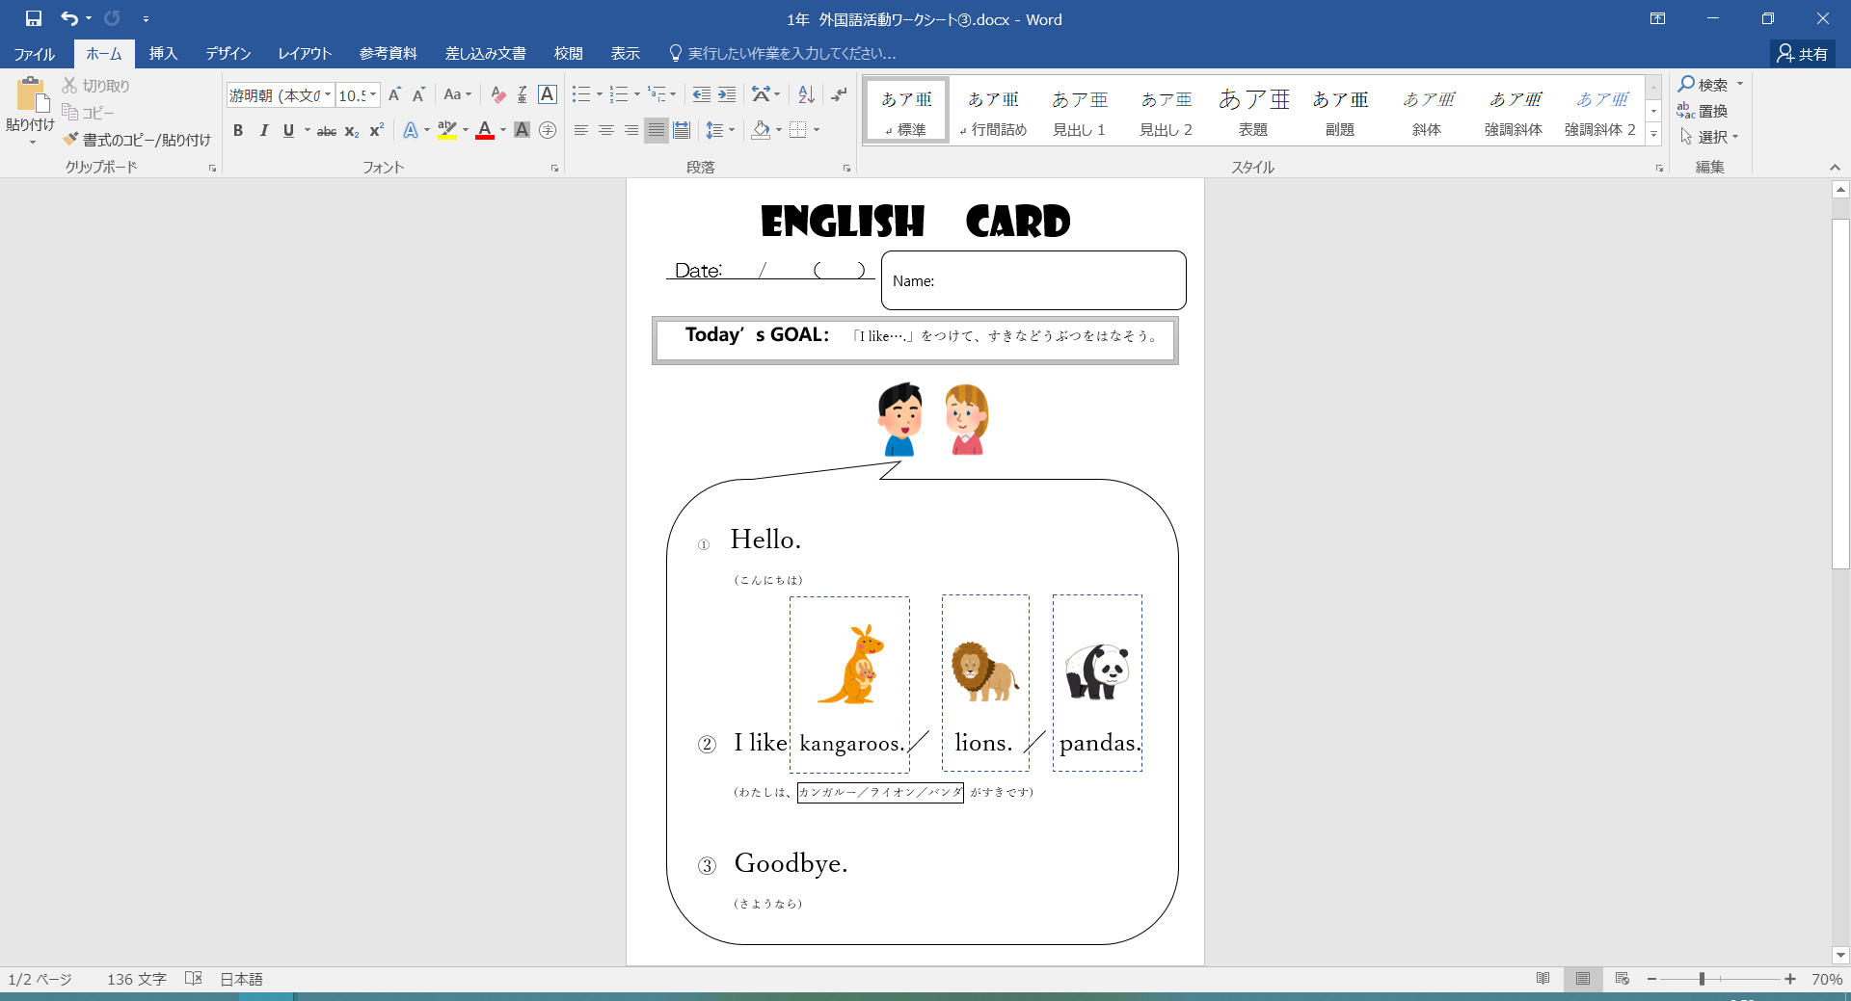②学習カード

